Hass.IO基础概念

* **hassio是什么，它与homeassistant是什么关系？**

homeassistant是一个家庭自动化相关的python程序；hassio是以homeassistant为核心的一套部署工具，其中包含homeassitant的部署、升级、管理，以及与homeassistant相关联软件的部署、配置与管理等功能。

* **homeassistant有哪些安装方式，各自的优缺点是什么？**

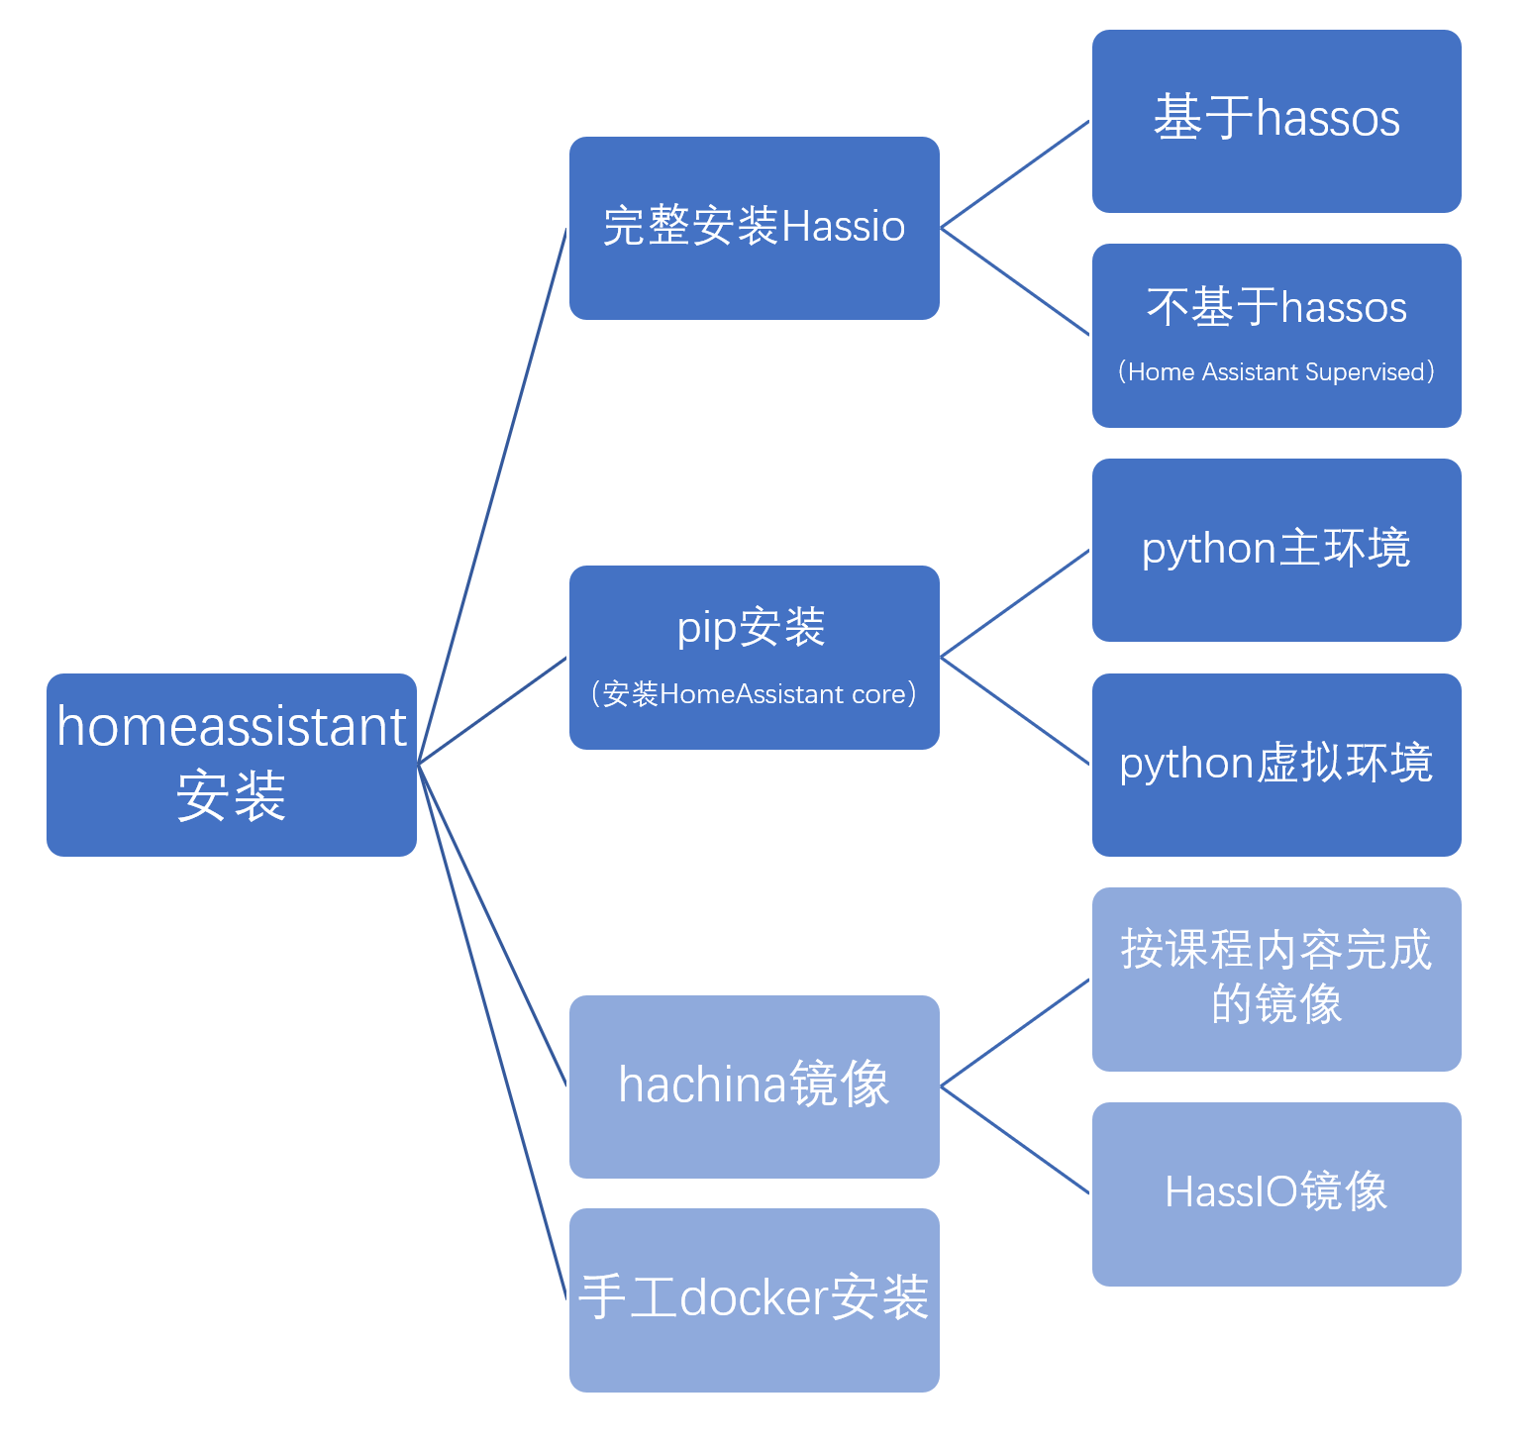

hachina镜像1：<https://www.hachina.io/8408.html>（按课程内容完成的镜像）

hachina镜像2：<https://www.hachina.io/docs/23131.html>（HassIO镜像）

* **hassio的架构是怎样的？**

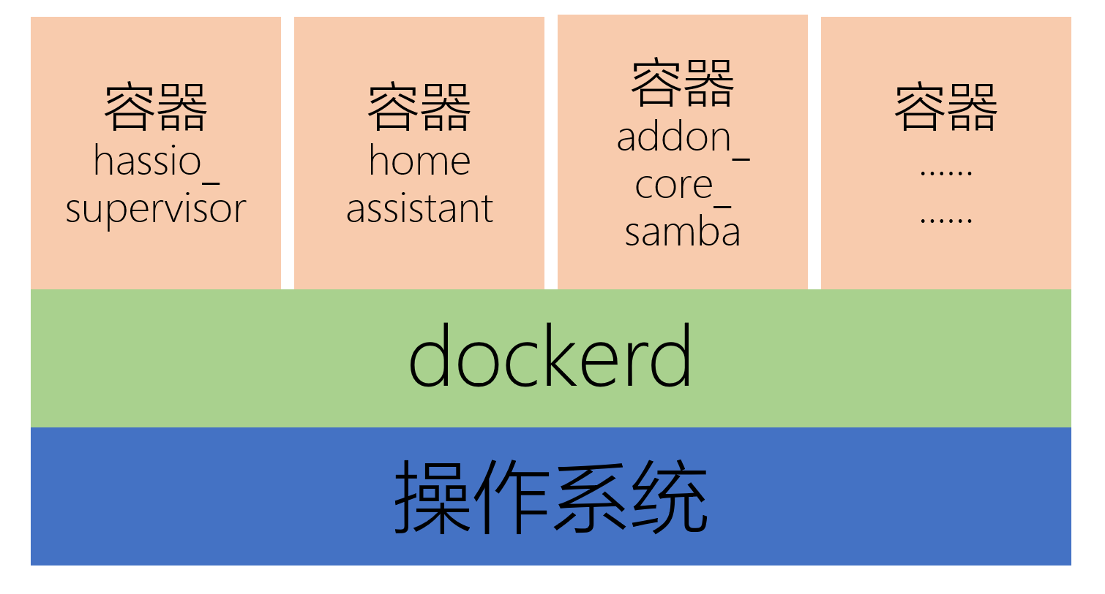

* **什么是addon，它与ha的组件（intergration，也称为component）是什么关系？**

homeassistant的组件是运行在HA内部的程序，组件程序与homeassistant同一个进程；

hassio的add-on是运行在HA之外的，每个add-on会生成一个docker容器

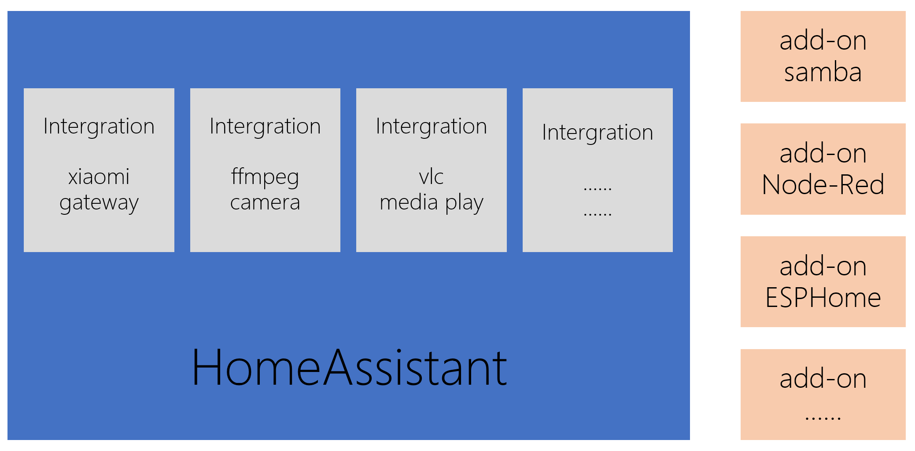

* **add-on对应的程序是否可以独立安装与配置？**

可以

* **homeassistant中的组件配置的两种方法**

|  |  |  |  |  |
| --- | --- | --- | --- | --- |
| 方法 | 支持组件 | 方便性 | 配置保存格式 | 保存位置 |
| 配置文件 | 全部组件 | 手工编辑yaml文件 | yaml | configuration.yaml或其包含的文件 |
| 前端集成功能菜单 | 部分组件 | 图形化界面 | json | .storage目录下 |